Sorteggio Scrutatori
Questo programma esegue un sorteggio degli scrutatori, previo inserimento della tornata elettorale, del numero causale di 4 cifre e di un range di età che permette l'inclusione o esclusione di annate secondo i limiti imposti dalla normativa o dalla conformazione anagrafica dell'albo, per eseguire bisogna cliccare su conferma a destra della videata.
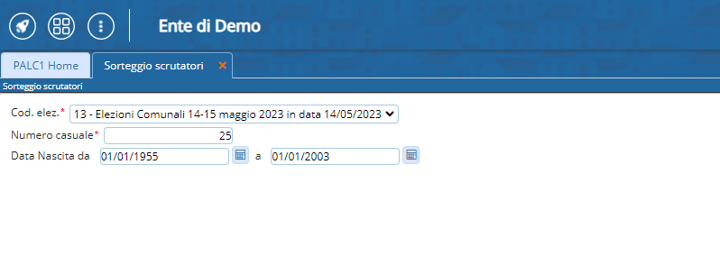
Viene prodotto un file Excel che contiene l'elenco di scrutatori estratti, che vengono messi automaticamente nella tabella degli scrutatori

